Exercice corrigé

Sur un circuit automobile électrique une voiture jaune fait un tour en 12 s, une voiture bleue fait un tour en 15 s. Elles partent en même temps de la ligne d’arrivée. Au bout de combien de temps passeront-elles à nouveau cette ligne en même temps ?
Correction
Les temps de passage de la voiture jaune sont des multiples de 12. Les temps de passage de la voiture bleue sont des multiples de 15.
Les deux voitures se retrouveront en même temps sur la ligne d’arrivée tous les multiples communs de 12 et de 15.
Le plus petit multiple commun à 12 et 15 est 60.
Après le départ, il faudra attendre 60 s pour voir les deux voitures franchir la ligne d’arrivée en même temps.
- Division euclidienne

Calcule le nombre n sachant que :
- dans la division euclidienne de 71 par n, le quotient est 5 et le reste 6.

- dans la division euclidienne de 148 par 19, le quotient est 7 et le reste n.

- On donne l’égalité 9 462 = 219 × 43  45. Quel est le reste de la division euclidienne :
- de 9 462 par 219 ?
- de 9 462 par 43 ?
  - Pour tondre la pelouse du stade du village, Akim utilise une tondeuse dont la largeur de coupe est 216 cm. Le terrain mesure 97 m de long et 69 m de large. Pour parcourir la distance la plus courte, doit-il tondre parallèlement à la longueur du terrain ou parallèlement à sa largeur ?

  - Dans un logiciel, l’instruction  permet de calculer le reste d’une division euclidienne. Complète les pointillés dans le script suivant.
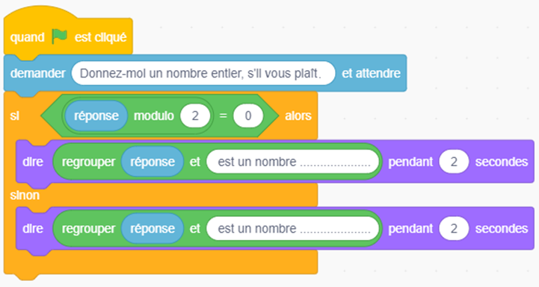

- Calcule 6 × 11 × 5. Déduis-en que 55 est un diviseur de 660.

- Cite un nombre compris entre 20 et 50, à la fois :
- divisible par 3 et 5.
- divisible par 2 et 9.
- Devinette
Compris entre 2 336 et 2 352, je suis divisible par 2 et 3 mais pas par 4 ni par 9. Qui suis-je ?

  - Diviseurs
  - Écris 1 001 en produit de 3 nombres premiers.

  - Déduis-en l’ensemble de ses diviseurs autres que 1 et lui-même.

    - Produits de facteurs premiers
Voici les décompositions en produits de facteurs premiers de deux nombres x et y :
x = 3⁴ × 7 y = 2 × 3⁵ × 7²
y est-il un multiple de x ?

    - Multiples communs
    - En écrivant les dix premiers multiples de 30 et de 42, trouve leur plus petit multiple commun.

    - Calcule la différence .

    - Multiples de 24
    - Comment s’écrit un multiple de 24 ?
    - Démontre qu’un multiple de 24 est également un multiple de 4.

    - Démontre que la somme de deux multiples de 24 est un multiple de 24.

    - La lumière blanche d’un phare maritime clignote toutes les 180 s. Sa lumière verte clignote toutes les 56 s. À minuit, les deux lumières se déclenchent en même temps.
    - Peuvent-elles se déclencher à nouveau ensemble au bout de 360 s ? Justifie.

    - À quelle heure se déclencheront-elles à nouveau en même temps ?


    - Un engrenage comprend deux roues de 24 et 16 dents. Détermine le nombre de tours que doit faire chaque roue pour revenir dans cette position.

    - Un pâtissier dispose de 450 morceaux de pommes et de 315 framboises. Il veut préparer le maximum de tartelettes identiques en utilisant tous les fruits.
    - Peut-il préparer 15 tartelettes ? 21 tartelettes ?

    - Trouve les diviseurs communs de 450 et 315.

    - Combien de tartelettes ce pâtissier va-t-il faire ?

    - Un fleuriste a reçu 1 756 tulipes et 1 317 œillets. Il réalise le maximum de bouquets identiques, en utilisant toutes les fleurs. Combien de bouquets a-t-il réalisés ? Quelle est leur constitution ?

    - Carole souhaite réaliser une mosaïque sur un mur rectangulaire de dimensions 108 cm et 225 cm. Le mur doit être entièrement pavé avec des carreaux carrés, tous identiques, sans découpe.
    - Peut-elle utiliser des carreaux de 6 cm ?

    - Quelle est la dimension maximale des carreaux ?

    - Combien de carreaux utilisera-t-elle alors ?

